
油品能量生成器
馬力、扭力測試結果報告

測試日期：2010年6月29日
測試車輛：TOYOTA ARTIS 年份：2001年1月 排氣量：1600cc
已行駛里程：391013公里 車輛所有人：吳先生
測試單位：HKS TAIWAN SERVICE
測試機具：Dynojet 馬力測試機(目前世界最先進、最精準的測試機具)

圖一：安裝前後馬力測試報告
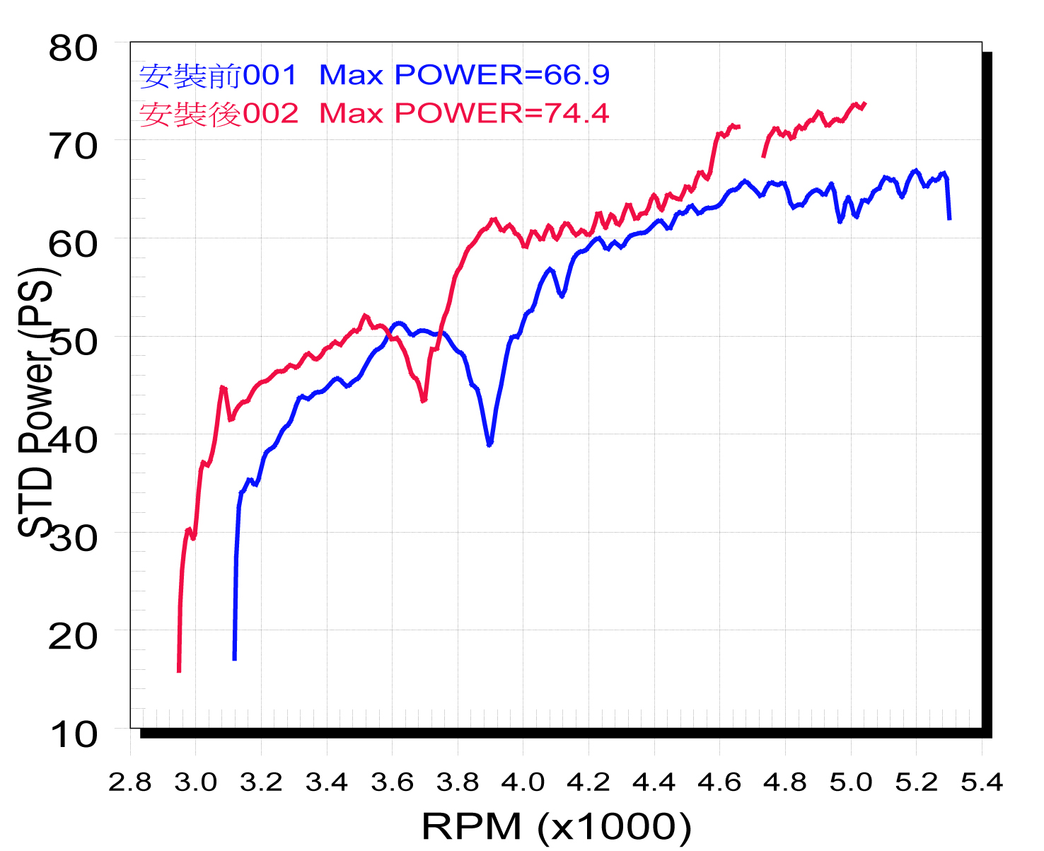
圖二：安裝前後扭力測試報告
